

**Síntese e caracterização de diferentes polietilenoglicóis modificados com filtro solar para avaliação de propriedades fotoprotetoras e antimicrobianas**

**Laura C. Campideli(G)*¹, Sofia L. Guimarães(G)1, Lucas R. D. Souza(PG)2, Tatiane A. Roquete(PG)2, Luiz Fernando de M. Teixeira(PQ)2, Kátia M. Novack(PQ)¹, Ângela L. Andrade(PQ)¹, Viviane M. R. dos Santos(PQ)¹**

¹ Departamento de Química, Institto de Ciências Biológicas e Exatas, Universidade Federal de Ouro Preto (UFOP), Ouro Preto, Minas Gerais, Brasil.

2 Departamento de Farmácia, Escola de Farmácia, Universidade Federal de Ouro Preto (UFOP), Ouro Preto, Minas Gerais, Brasil

*laura.campideli@aluno.ufop.edu.br

**RESUMO**

Os polímeros vêm ganhando destaque na indústria farmacêutica por sua versatilidade e ampla aplicação, especialmente devido à sua atoxicidade, capacidade de aumentar a solubilidade de compostos, reduzir a toxicidade de fármacos e viabilizar sua liberação controlada. Neste contexto, o presente estudo teve como objetivo incorporar o filtro solar químico Neo Heliopan AV ao polietilenoglicol (PEG 3400 e 6000) e avaliar sua influência na eficácia fotoprotetora, por meio da determinação do fator de proteção solar (FPS). As formulações foram caracterizadas por espectroscopia na região do infravermelho com transformada de Fourier (FTIR), análise termogravimétrica (TGA) e microscopia eletrônica de varredura (MEV). Além disso, foram realizadas análises de toxicidade celular e atividade antibacteriana. Os resultados demonstraram que o uso de PEG promove maior estabilidade térmica, melhora a solubilidade do filtro solar e contribui para o desenvolvimento de formulações mais eficazes e funcionais.

_________________________________________________________________________________________________________________

*Palavras-chave: Neo Heliopan, Fotoproteção, Polietilenoglicol, Filtro solar*

*_________________________________________________________________________________________________________________*

**Introdução**



Polímeros como o polietilenoglicol (PEG) são amplamente utilizados nas indústrias farmacêutica e cosmética devido à sua biocompatibilidade, baixa toxicidade e solubilidade, além da capacidade de formar sistemas de liberação controlada. Sua estrutura hidrofílica proporciona maior estabilidade físico-química, proteção contra degradação e melhora na dispersão e penetração cutânea dos ativos. Além disso, a incorporação do PEG aos compostos pode proteger os ativos contra a degradação causada por fatores ambientais, como luz e calor, e favorecer a formação de estruturas, como microesferas, que aprimoram a aplicação tópica e a penetração cutânea (1–4).

O uso de filtros solares é essencial para prevenir danos causados pela radiação UV, sendo o Neo Heliopan um filtro químico eficaz contra UVA, UVB e luz visível, amplamente empregado em formulações cosméticas (5).

**Experimental**

*Síntese do diferentes polietilenoglicois modificados com filtro solar sintétco*

Inicialmente, 40 mL de água destilada foram aquecidos a 70 °C em um béquer, onde foram adicionados lentamente 0,12 g de álcool polivinílico (PVA) sob agitação até completa dissolução. Em outro béquer, misturaram-se 6,0 mL de diclorometano, 0,30 g de polietilenoglicol e 0,10 g de Neo Heliopan, mantidos a 30 °C até homogeneização. A reação foi conduzida sob agitação constante e aquecimento a 35 °C por 4 horas. A mesma metodologia foi aplicada para as duas diferentes massas molares do PEG, garantindo a padronização experimental. A caracterização das formulações foi realizada por espectroscopia na região do infravermelho com transformada de Fourier (FTIR). análise termogravimétrica (TGA) e microscopia eletrônica de varredura (MEV), com o objetivo de confirmar a incorporação dos filtro solar e avaliar suas propriedades físico-químicas.

*Fator de Proteção Solar (FPS)*

O FPS foi calculado a partir do método de Mansur (6). As amostras foram preparadas com diferentes concentrações em etanol 70%. As amostras foram lidas no espectrofotômetro, com intervalos de 5 nm, na faixa de 290 a 320 nm.

**Resultados e Discussão**

*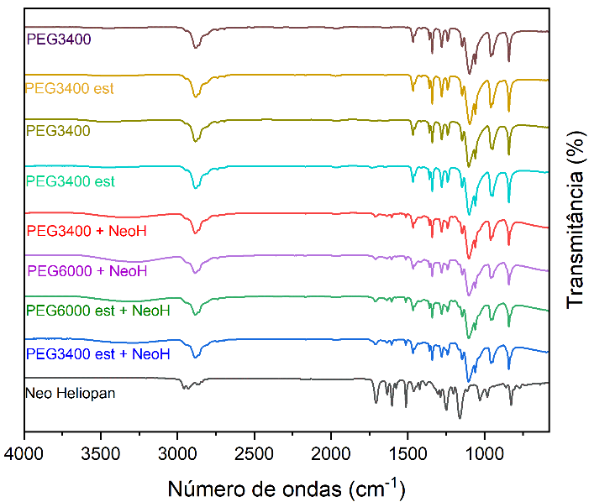Espectroscopia na região do infravermelho com transformada de Fourier (FTIR)*

**Figura 1.** Espectros de FTIR dos polímeros e das amostras incorporadas ao polietilenoglicol, obtidos no Thermo Scientific Nicolet 380 FT-IR (4000–600 cm⁻¹), em estado sólido.

A análise por FTIR confirmou a incorporação do Neo Heliopan nas formulações com PEG pela presença de bandas características, como a de ~1670 cm⁻¹, referente ao estiramento da carbonila (C=O), ausente nos PEGs puros. Também foram observadas bandas em 1600–1500 cm⁻¹ (C=C aromático), 1300–1000 cm⁻¹ (C–O) e <900 cm⁻¹ (C–H fora do plano), compatíveis com o sistema aromático do Neo Heliopan.

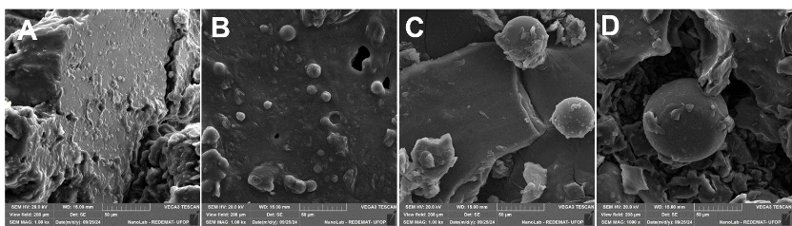*Microscopia eletronica de varredura (MEV)*



**Figura 2.** Mev das amostras: (A) PEG3400 incorporado ao Neo Heliopan, (B) PEG3400 esterificado incorporado ao Neo Heliopan (C) PEG6000 incorporado ao Neo Heliopan e (D) PEG6000 esterificado incorporado ao Neo Heliopan. Magnificação 1000x.

A análise por MEV (JSM-6510, Jeol), equipado com EDS e Catodoluminescência (Bruker), após metalização das amostras, evidenciou a formação de microesferas, com maior tamanho nas amostras contendo PEG de maior peso molecular, sugerindo incorporação eficiente do Neo Heliopan e favorecendo a estabilidade e liberação gradual do ativo.

*Fator de proteção Solar*

**Tabela 1.** FPS do PEG3400 incorporado ao Neo Heliopan

|  |  |  |
| --- | --- | --- |
| Concentração (mg/ml) | PEG 3400 + Neo H | PEG3400 Est + Neo H |
| 0,02 | 3,77 +- 0,01 | 1,61 +- 0,01 |
| 0,03 | 5,96 +- 0,02 | 3,22 +- 0,02 |
| 0,05 | 9,36 +- 0,02 | 7,69 +- 0,01 |
| 0,07 | 13,15 +- 0,11 | 10,33 +- 0,04 |
| 0,1 | 17,97 +- 0,09 | 12,03 +- 0,05 |

**Tabela 3**. FPS do PEG6000 incorporado ao Neo Heliopan

|  |  |  |
| --- | --- | --- |
| Concentração (mg/ml) | PEG6000 + Neo H | PEG6000 Est + Neo H |
| 0,02 | 4,94 -+ 0,01 | 3,325 -+ 0,001 |
| 0,03 | 7,99 -+ 0,02 | 5,16 -+ 0,01 |
| 0,05 | 12,77 -+ 0,02 | 8,48 -+ 0,01 |
| 0,07 | 21,48 -+ 0,41 | 11,20 -+ 0,01 |
| 0,1 | 21,12 -+ 0,19 | 13,53 -+ 0,03 |

O FPS aumentou conforme a concentração de Neo Heliopan. Os polimeros puros incorporados (PEG6000 e PEG3400) apresentaram maiores valores de FPS comparado aos polimeros esterificados, O PEG 6000 + NeoH apresentou os maiores valores, comparado ao PEG 3400 + NeoH. Isso indica que a concentração do filtro e as características do polímero influenciam diretamente a eficácia fotoprotetora.

*Atividade antibacteriana*

Observou-se ausência de atividade antibacteriana contra Staphylococcus aureus, Staphylococcus epidermidis e Pseudomonas

aeruginosa, o que é favorável, pois a preservação da microbiota cutânea é essencial para a integridade da pele e prevenção de

dermatites (7-8).

*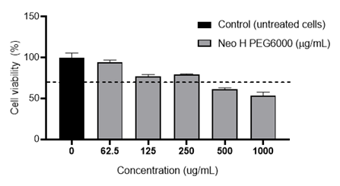Viabiliade Celular*

F**igura 1.** Viabilidade celular do PEG6000 incorporado ao Neo Heliopan.

Resultados mostram ausencia de citotoxicidade nas três menores concentrações, indicando segurança para uso, já que as doses eficazes para fotoproteção são inferiores às citotóxicas.

**Conclusões**

O composto não apresentou atividade antibacteriana nem citotoxicidade. Destacou-se pela formação de microesferas e pela maior eficácia fotoprotetora na formulação com PEG 6000, que apresentou os valores de FPS mais elevados entre os polímeros testados.

**Agradecimentos**

Agradecimentos a Universidade Federal de Ouro Preto (UFOP), ao CNPQ e ao Laboratório de Síntese e Desenvolvimento de Polímeros e Compósito (LAPCOM), ao Laboratório de Produtos Naturais e Síntese Orgânica, ao laboratório de Biomateriais e ao NanoLab.

**Referências**

1. D. M. Perrin et al., Drug Dev. Ind. Pharm. 2014, 40, 771–779.

2. F. M. Veronese; G. Pasut, Drug Discov. Today 2005, 10, 1451–1458.

3. H. M. Mansour et al., Int. J. Nanomedicine 2009, 4, 299–319.

4. **Z. D. Draelos**, Cosmetic Dermatology: Products and Procedures, Wiley-Blackwell, 2015.

5. Cosmetics SpecialChem. Neo Heliopan AV. Disponível em: https://www.specialchem.com/cosmetics/product/symrise-neo-heliopan-av

6. J. S. Mansur; M. N. R. Breder; M. C. A. Mansur; R. D. Azulay, An. Bras. Dermatol. 1986, 61, 121–124.

7. N. N. Schommer; R. L. Gallo, Trends Microbiol. 2013, 21, 660–668.

8. Y. Gilaberte et al., Photochem. Photobiol. 2024, 101, 38–52.